202312542KK3

(2022·宁波市高一期中)某运动员在大跳台比赛中从滑道滑出并在空中翻转时经多次曝光得到的照片如图所示，每次曝光的时间间隔相等。若运动员的重心轨迹与同速度不计阻力的斜抛小球轨迹重合，*A*、*B*、*C*和*D*表示重心位置，且*A*和*D*处于同一水平高度。下列说法正确的是(　　)

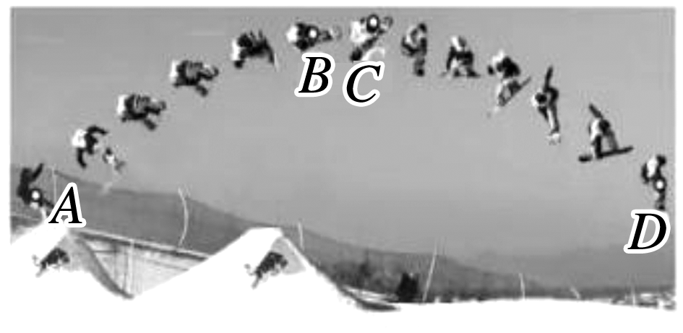

A．相邻位置运动员重心的速度变化相同

B．运动员在*A*、*D*位置时重心的速度相同

C．运动员从*A*到*B*和从*C*到*D*的时间相同

D．运动员重心位置的最高点位于*B*和*C*中间